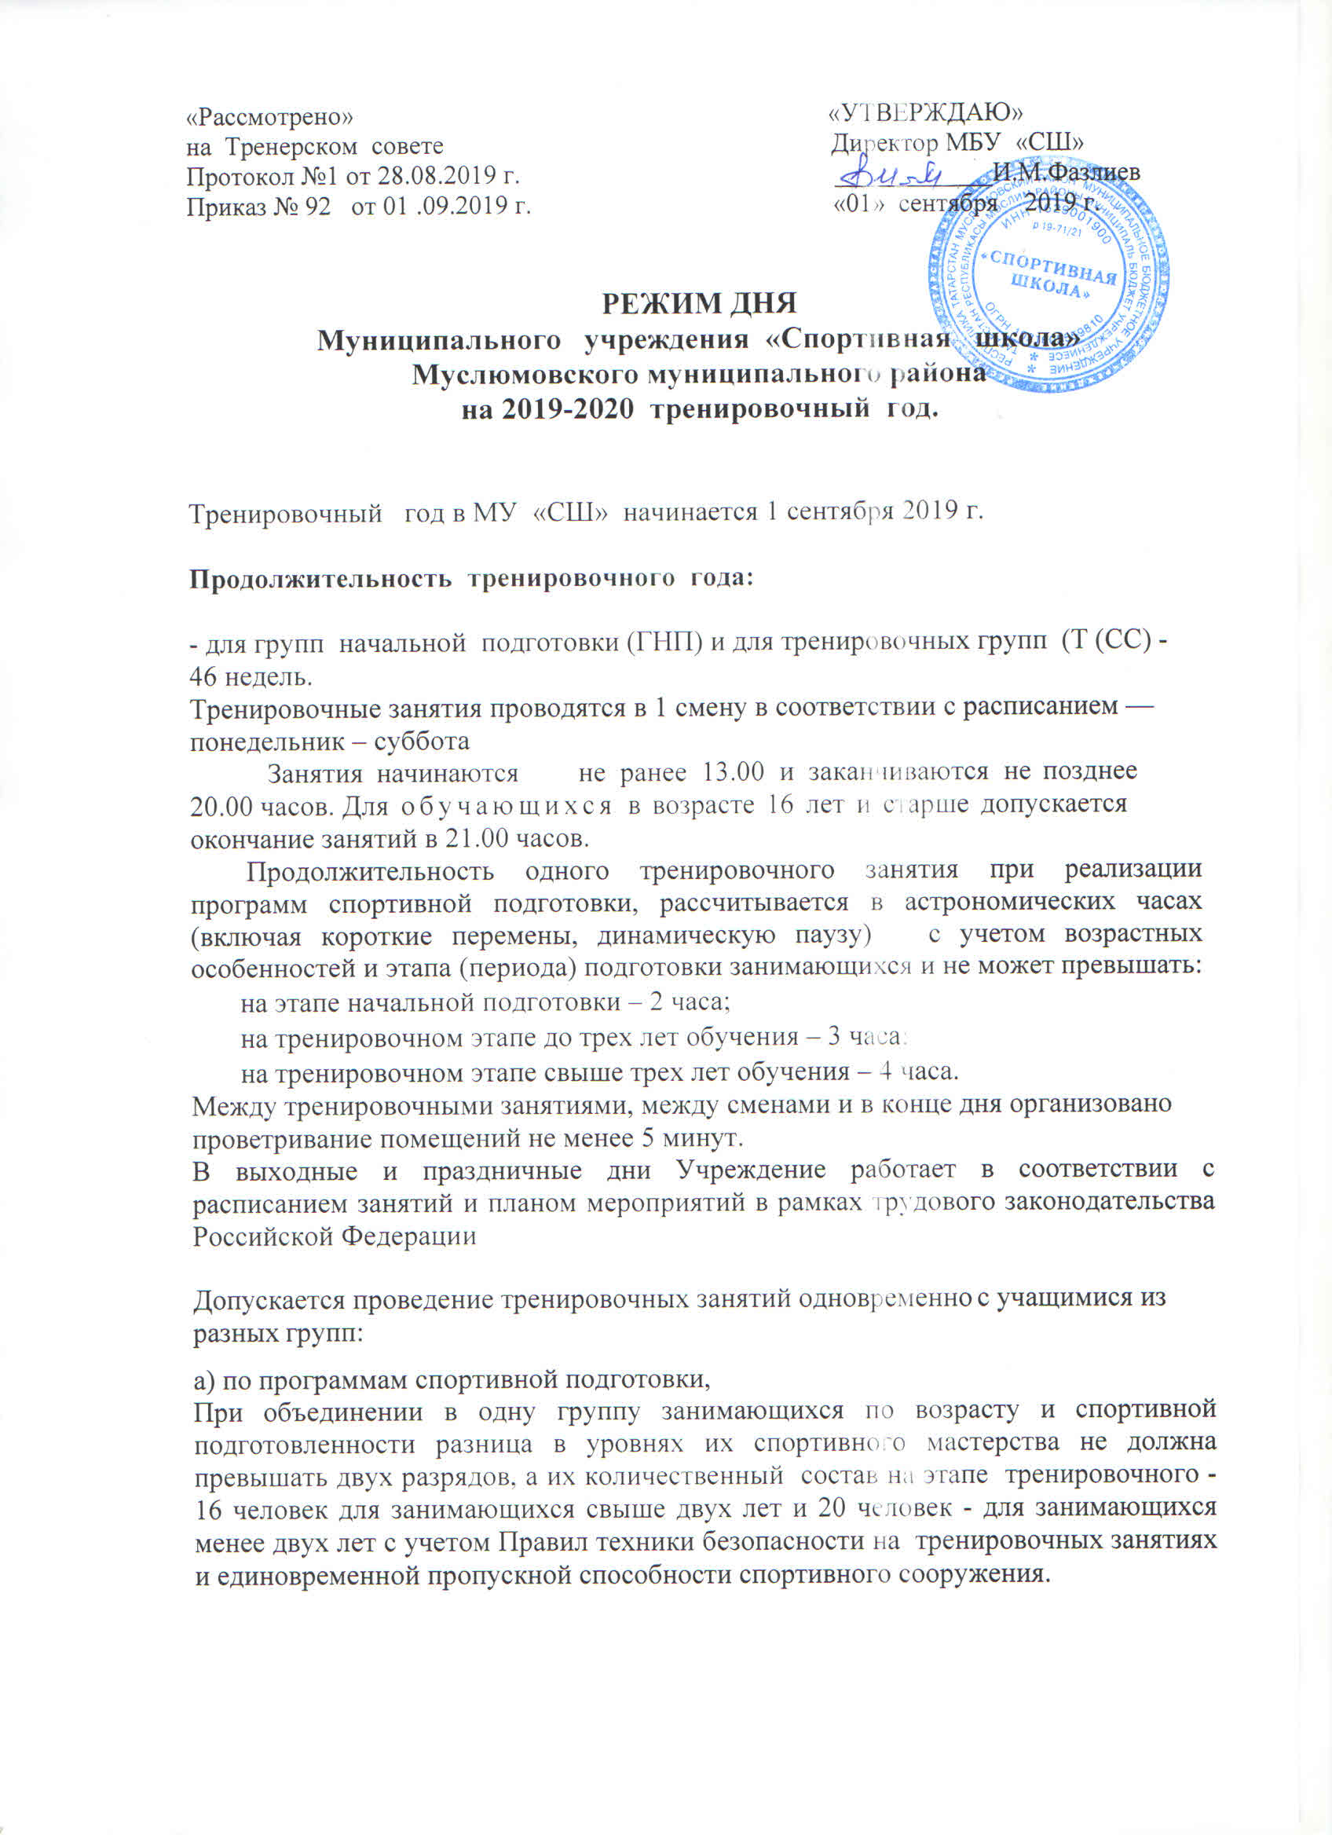

«Рассмотрено» «УТВЕРЖДАЮ»
на Тренерском совете Директор МБУ «СШ»
Протокол №1 от 28.08.2019 г. ____________И.М.Фазлиев
Приказ № 92 от 01 .09.2019 г. «01» сентября 2019 г.

РЕЖИМ ДНЯ
Муниципального учреждения «Спортивная школа»
Муслюмовского муниципального района
на 2019-2020 тренировочный год.

Тренировочный год в МУ «СШ» начинается 1 сентября 2019 г.
Продолжительность тренировочного года:
- для групп начальной подготовки (ГНП) и для тренировочных групп (Т (СС) - 46 недель.
Тренировочные занятия проводятся в 1 смену в соответствии с расписанием — понедельник – суббота
Занятия начинаются не ранее 13.00 и заканчиваются не позднее 20.00 часов. Для обучающихся в возрасте 16 лет и старше допускается окончание занятий в 21.00 часов.
Продолжительность одного тренировочного занятия при реализации программ спортивной подготовки, рассчитывается в астрономических часах (включая короткие перемены, динамическую паузу) с учетом возрастных особенностей и этапа (периода) подготовки занимающихся и не может превышать:
на этапе начальной подготовки – 2 часа;
на тренировочном этапе до трех лет обучения – 3 часа;
на тренировочном этапе свыше трех лет обучения – 4 часа.
Между тренировочными занятиями, между сменами и в конце дня организовано проветривание помещений не менее 5 минут.
В выходные и праздничные дни Учреждение работает в соответствии с расписанием занятий и планом мероприятий в рамках трудового законодательства Российской Федерации
Допускается проведение тренировочных занятий одновременно с учащимися из разных групп:

а) по программам спортивной подготовки,
При объединении в одну группу занимающихся по возрасту и спортивной подготовленности разница в уровнях их спортивного мастерства не должна превышать двух разрядов, а их количественный состав на этапе тренировочного - 16 человек для занимающихся свыше двух лет и 20 человек - для занимающихся менее двух лет с учетом Правил техники безопасности на тренировочных занятиях и единовременной пропускной способности спортивного сооружения.

Особенности определения объема
недельной тренировочной нагрузки обучающихся с учетом этапов (периодов) подготовки (в академических часах):

Вид спорта | Этап начальной подготовки |  | Тренировочный этап
Вид спорта | до года | свыше  года | 1 | 2 | 3 | 4 | 5
Армспорт | 6 | 9 | 10 | 12 | 14 | 16 | 18
Бадминтон | 6 | 9 | 12 | 12 | 16 | 18 | 20
Баскетбол | 6 | 9 | 12 | 12 | 16 | 18 | 18
Борьба на поясах | 6 | 6 | 10 | 12 | 14 | 16 | 0
Волейбол | 6 | 9 | 12 | 12 | 16 | 18 | 18
Настольный теннис | 6 | 9 | 12 | 14 | 16 | 18 | 18
Корэш | 6 | 6 | 8 | 12 | 16 | 20 | 0
Хоккей | 6 | 9 | 12 | 15 | 18 | 18 | 20
Шахматы | 6 | 9 | 12 | 14 | 16 | 18 | 20
Плавание | 6 | 9 | 12 | 12 | 10 | 10 | 8
Лыжные гонки | 6 | 9 | 15 | 12 | 12 | 10 | 8

Режим дня
Дни недели | Продолжительность тренировок
Отделение спортивных единоборств
Понедельник | 14.00 –20.25
Вторник | 15.00-19.45
Среда | 14.00-19.15
Четверг | 15.00-19.45
Пятница | 14.00-19.45
Суббота | 15.00-16.30
Отделение скоростно-силовых видов спорта
Понедельник | 15.00-19.35
Вторник | 15.00-19.35
Среда | 15.00-19.35
Четверг | 15.00-19.35
Пятница | 15.00-18.05
Суббота | -
Отделение игровых видов спорта
Понедельник | 13.00 – 19.15
Вторник | 14.00-18.05
Среда | 13.00 – 19.15
Четверг | 14.00-18.05
Пятница | 13.00 – 19.15
Суббота | 14.30-17.35
Отделение командных игровых видов спорта
Понедельник | 13.30 – 21.00
Вторник | 13.30-21.00
Среда | 13.30-21.15
Четверг | 13.30-21.00
Пятница | 13.30-21.00
Суббота | 13.30-19.35
Отделение циклических видов спорта
Понедельник | 13.30 – 18.00
Вторник | 13.30 –17.50
Среда | 13.30 –17.50
Четверг | 13.30 –17.50
Пятница | 14.00-17.50
Суббота | -

Тренеры до начала тренировочных занятий и по их окончании обеспечивают дисциплину занимающихся, а также несут ответственность за поведение детей, санитарное состояние и сохранность школьного имущества. Тренер выводит группу в раздевалку и присутствует там до ухода из здания всех воспитанников этой группы.
Время начала работы каждого тренера за 10 минут до начала тренировочного процесса.
На тренировочные занятия воспитанников не допускаются без сменной обуви и в верхней одежде.
В спортивные залы не допускаются посторонние лица без разрешения администрации.
Выезд на соревнования разрешается только после издания соответствующего приказа директора. Ответственность за жизнь и здоровье детей несет тренер, выезжающий с учащимися, под роспись. Категорически запрещается курение в помещениях СШ и на ее территории

